- Из приведенных терминов выпишите те, которые относятся к понятию физическое тело: кислород, гвоздь, ваза, железо, стекло, скрепка, ветер, ртуть.
- Из припеченных терминов выпишите те, которые обозначают физичские величины: длина, градус, скорость, объем, сантимегр, температура, секунда, холод.
- Используя символические обозначения физических величии, запишите коротко: расстояние от дома до школы 300 м; масса книг в портфеле 3 кг: продолжительность урока 45 мни; площадь спортивного зала 450 м²; объем воздуха в классе 220 м³.
- Используя символические обозначения физических величин, запишите коротко: высота дома 18 м; лифт движется в течение промежутка времени 50 с; площадь квартиры 38 м²; емкость кастрюли 2 л; температура воздуха в комнате 18 °С.
- Какие из приведенных величин можно вычитать? Выполните
вычитание и запишите результат: 25 см; 480 г; 2,4 дм³; 0.520 кг; 1.5ч; 9,4 см².
- Какие из приведенных величин можно складывать? Выполните сложение и запишите результат: 1,20 м; 8 °С; 420 мг; 520 мм; 105 с; 340 см².
- Определите цену деления термометра, изображенного на рисунке 1.
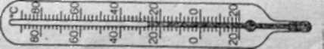

- Расположите значения площадей в порядке возрастания: S₁ = 5 дм², S₂ = 500 см², S₃ = 0,0005 м². Есть ли среди них равные?
- Расположите значения площадей в порядке убывания: S₁= 18см², S₂ = 180мм², S₃= 0.18дм². Есть ли среди них равные?
- Каким из двух амперметров а или в (рис 2), можно наиболее точно измерить в амерах (А) силу тока в электрической цэпи? Ответ обоснуйте. Определите показания амперметров.
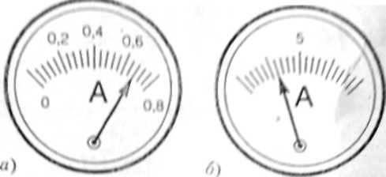
- 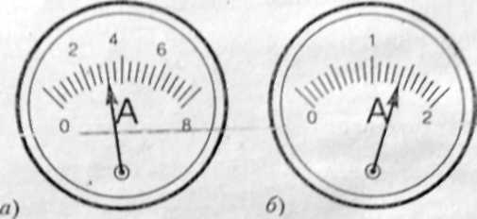Каким из двух амперметров , а или в (рис 2), можно наиболее точно измерить в амперах (А) силу тока в электрической цепи? Ответ обоснуйте. Определите показания амперметров.

- Из произведенных величин выберите те, которые можно сравнивать и выполните сравнение: 20с; 36дм³; 2 мин; 4,7 см.; 0,0028м³; 0,050 м.
- Из произведенных величин выберите те, которые можно сравнивать и выполните сравнение: 340мг; 1,8см²; 250 с; 4,0 мин.; 3,2 дм².
- Между какими из приведенных физических величин можно постамить знак равенства?
Запишите значения равных физических величин в основных величинах СИ.
а)
20см | , | 80см | , | 40см | ;
4с |  | 16мин |  | 8 с

б)
200 г | , | 100 г | , | 50 г | .
8 см³ |  | 4 см³ |  | 2 дм³

